Leistungsverzeichnis Bawart 2schicht Parkett

BAWART
HOLZ
Parkett


BAWART
HOLZ
Parkett

Position |  | Bezeichnung |  |  | Menge | Gesamtpreis
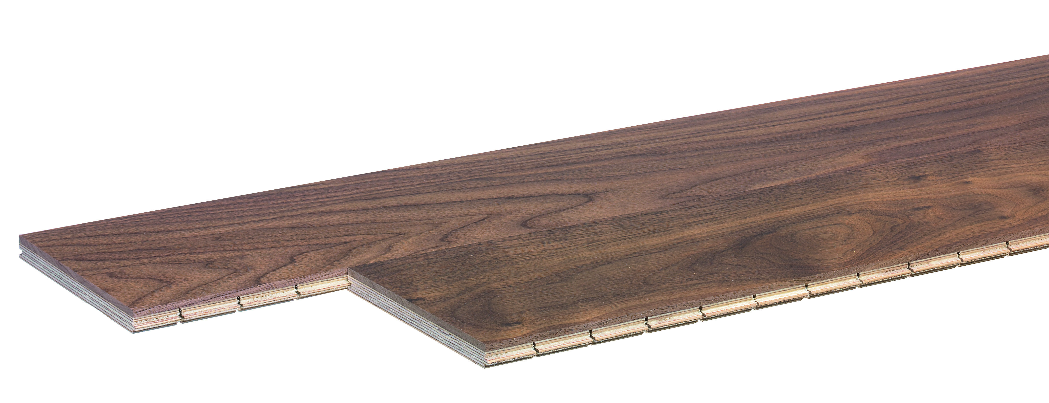  1 2schicht Parkett |  | Liefern und verlegen von Bawart 2schicht Parkett mit ca. 4 mm Nutzschicht und 5-fach kreuzverleimter Sperrholzschicht, mit Spezialklebstoff EC1 (lt. Herstellerangaben) auf verlegefähigen Untergrund verklebt
 |  | Brandverhalten: C_{fl}_s1 geprüft
 |  | Holzart: | Eiche
 |  | Qualität:
 |  | Oberfläche:
 |  | Stabtyp:
 |  | Länge:
 |  | Stärke:
 |  | Lohn:
 |  | Material:
 |  | Einheitspreis/m²:
2 Oberfläche ölen |  | Reinigung und Endölung der Oberfläche mit WOCA Diamondöl laut Herstellerangaben
 |  | Lohn:
 |  | Material:
 |  | Einheitspreis/m²:
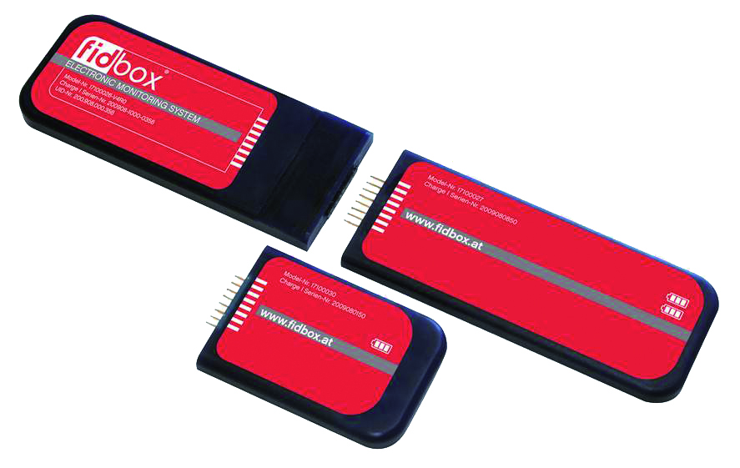
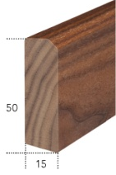  3 Sockelleisten |  | Liefern und montieren von Sockelleisten  Bawart SL300 massiv, 15/50 mm,  gedübelte Montage
 |  | Holzart:
 |  | Oberfläche:
 |  | Lohn:
 |  | Material:
 |  | Einheitspreis/lfm:
4 Fidbox |  | Liefern und Einbau der Fidbox zur langfristigen Überwachung und Aufzeichnung der Temperatur und Raumklimaverhältnisse
 |  | Lohn:
 |  | Material:
 |  | Einheitspreis/Stk.:
 |  | Angebotssumme
 |  | zuzüglich 20 % MwSt
 |  | Gesamtbetrag
Stand 10/13
J.C.Bawart & Söhne GmbH & Co KG ∙ A-6832 Sulz ∙ Lindenweg 12 ∙ T 05522/44307 ∙ F 05522/44307-21 ∙ bawart@bawart.at ∙ www.bawart.at

